实验 5 汉字点阵显示
任务1: 在vs2022 下调试并运行附件中的代码。
- 问题1：直接在Visual Studio 2022中打开源文件无法进行编译运行
解决：需要将单独的源文件放至项目当中软件才能识别并且进行编译运行操作
- 问题2：编译运行后跳出报错提示：找不到文件printDot.exe
解决：需要将源文件“移入”项目当中，再进行编译运行操作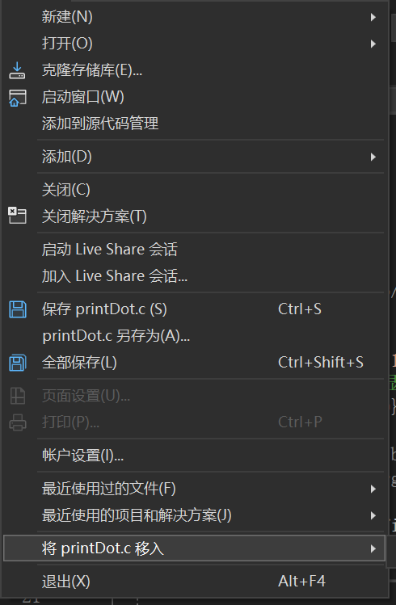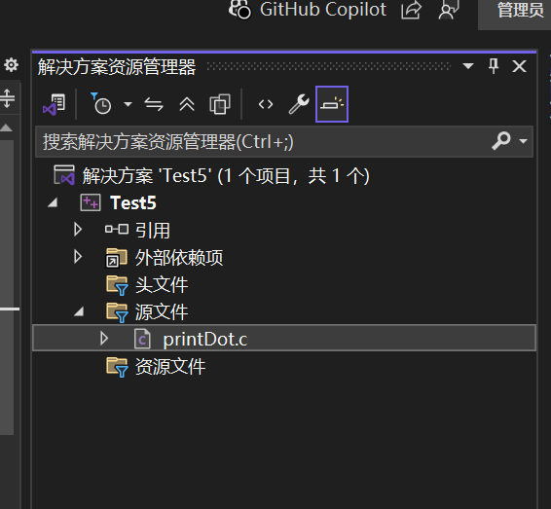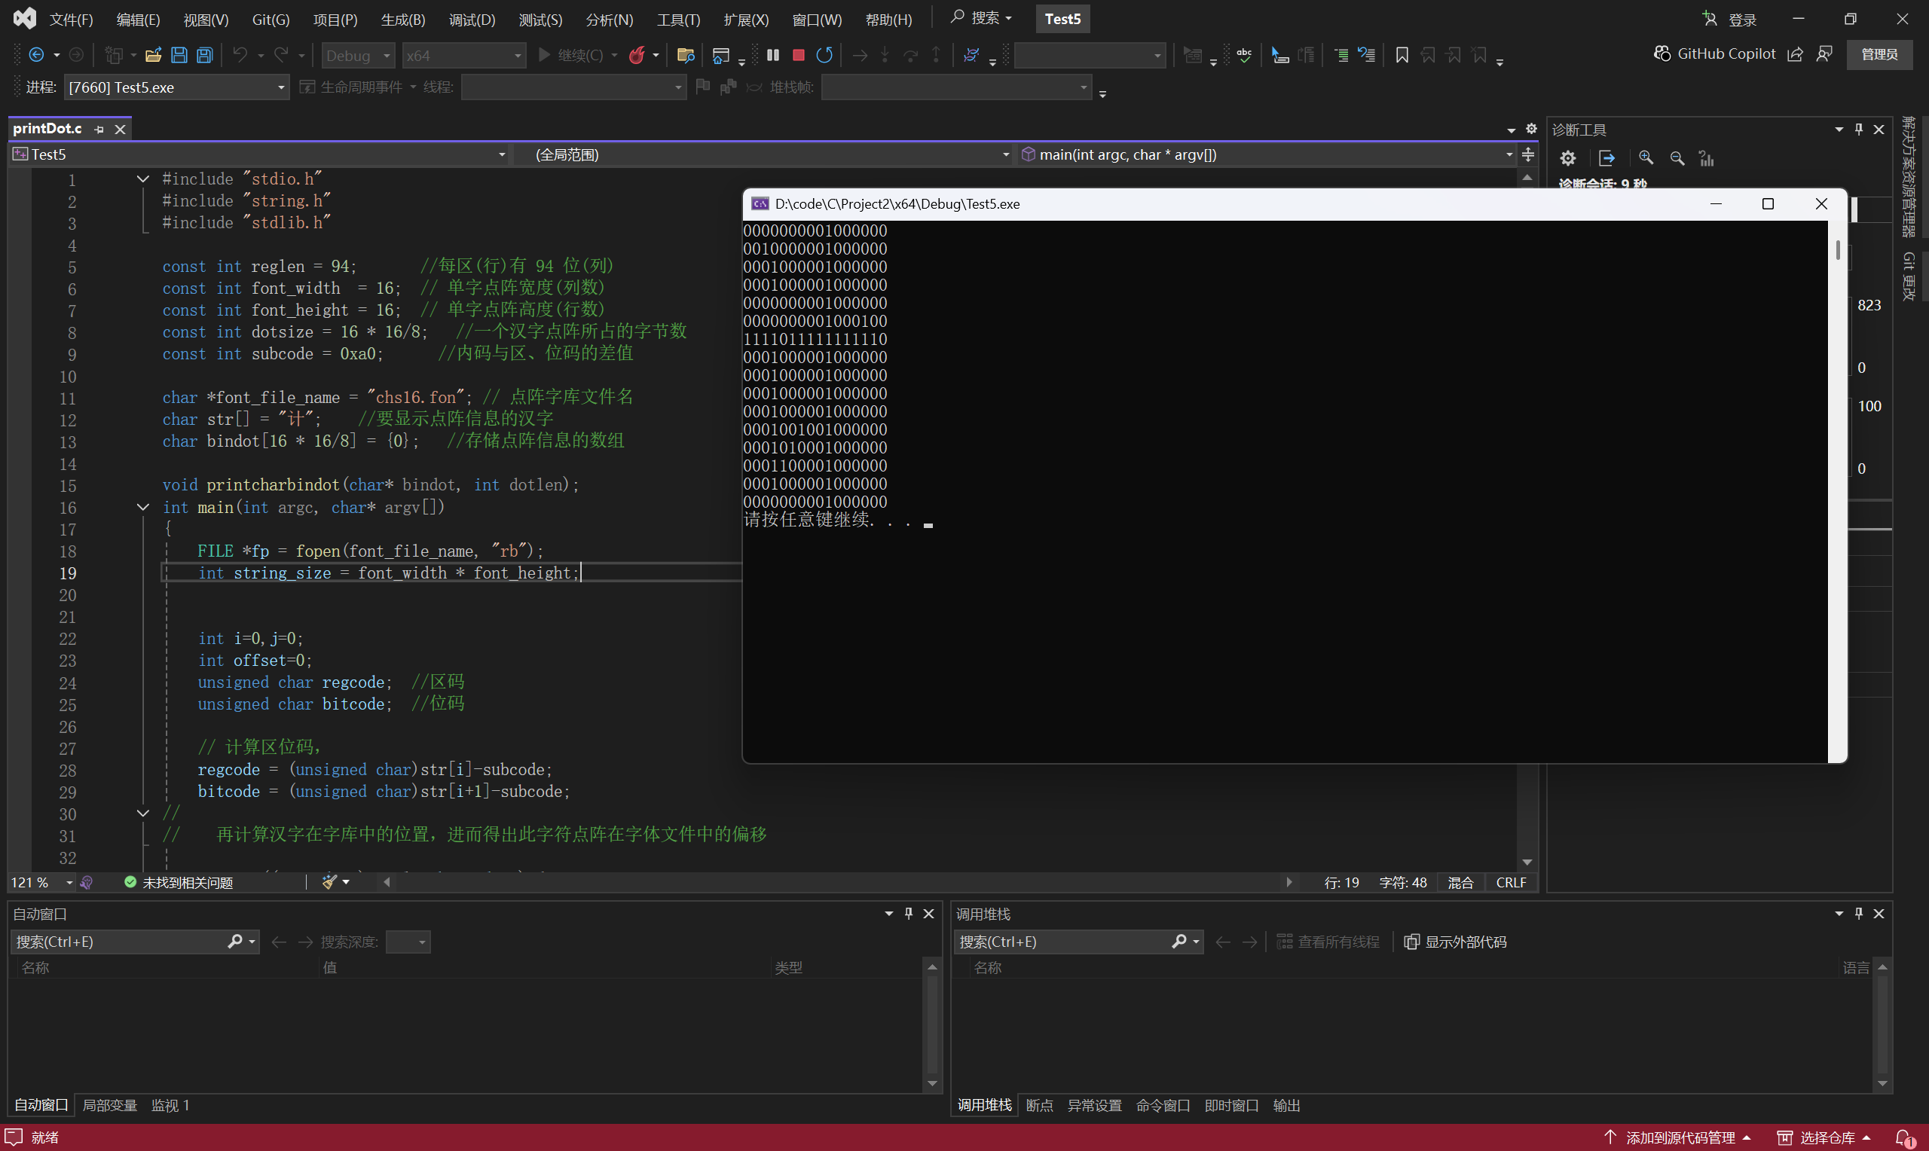
任务2：输出自己名字的汉字点阵
- 将字符串内容改为我的名字 施家鑫
- 改动输出汉字点阵的源代码，添加循环，分别将每一个汉字输出，每个汉字间间隔一个空行以提升显示效果。由于汉字占用两个字节，故循环条件修改如下：
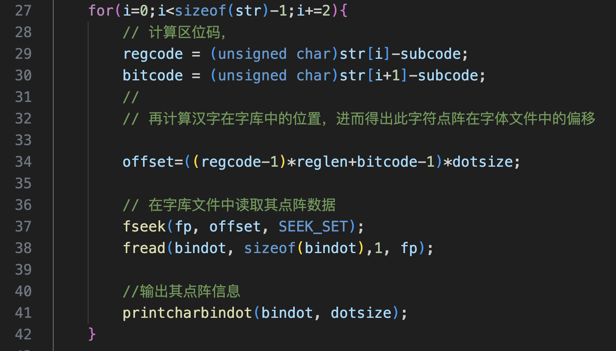

优化显示效果如下
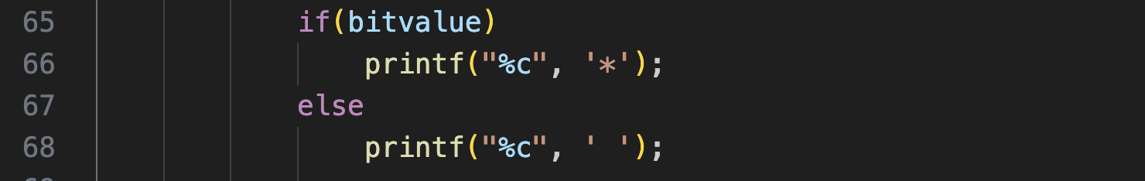

将文件移动至Ubuntu操作系统中，在同个目录下打开Terminal
输入
gcc -g -Wall printDot.c -o printDot
对源文件进行编译操作
输入
./printDot
执行编译生成的可执行文件
实现输出自己名字的汉字点阵的效果
见下页
